Физические упражнения  1 улучшают  Функцию сердечно-сосудистой и дыхательной системы.  2. увеличивают  Общую тренированность организма и снижают риск развития хронических заболеваний, увеличивают работоспособность, облегчают переносимость нарезок.  3. стимулируют  Обменные процессы, способствуют нормализации ммассы тела.  4. поднимают  Настроение, снижают ттревожность.  5. стабилизируют  Осанку, улучшают подвижность суставов, благоприятно влияют на состояние опорнодвигательного аппарата в целом.  6. поддерживают  Мышцы в тонусе, помогают обрести красивую фигуру. | Выполнении физических упражнений на открытом воздухе, в различных погодных условиях обладают закаливающим действием:  повышается сопротивляемость организма респираторным, вирусным инфекциям.  Комсомольская СОШ,  филиал МАОУ «СОШ№4»  3 класс  Горбачнкова Дарья | , | «Движение- это  жизнь»  Что нужно знать о движении!!!  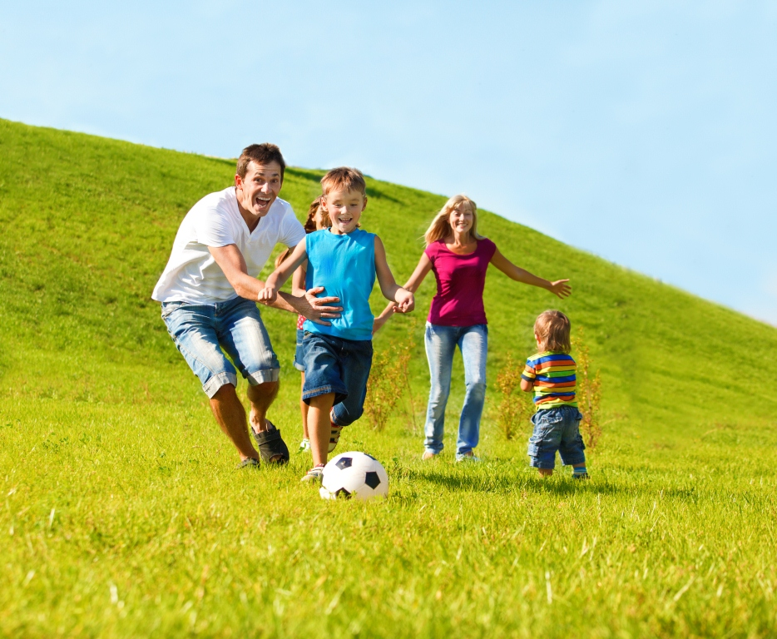
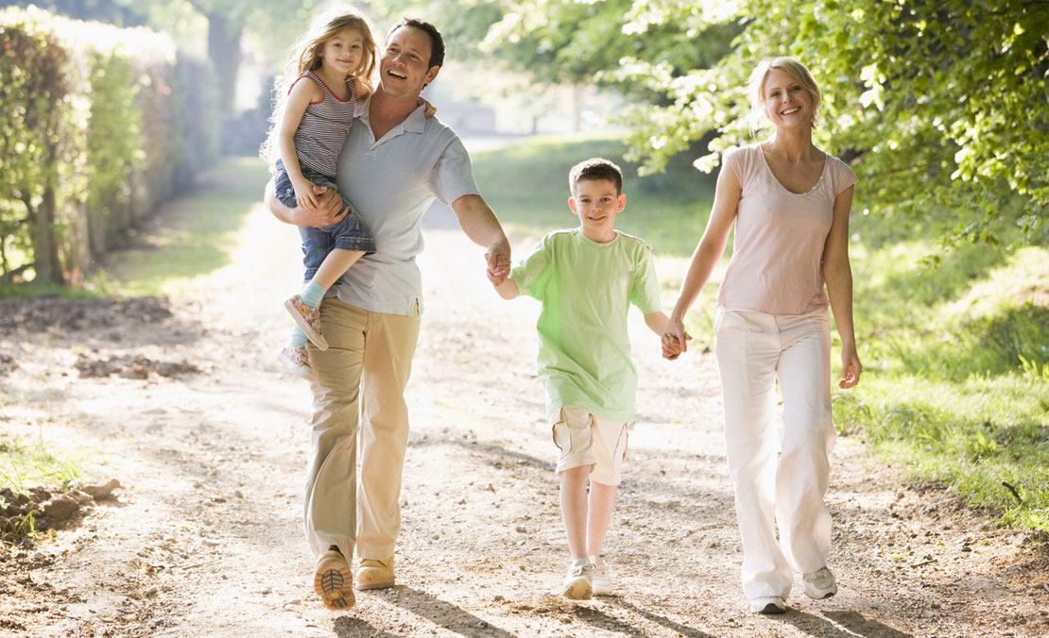  Как сделать ходьбу максимально приятной и полезной?  1. Не сутультесь, старайтесь делать маленькие шаги, не понимая ноги слишком высоко. Так вы сможете избежать перенапряжения.  2. Поддерживайте комфортный темп ходьбы, при котором дыхание не сбивается и вы можете спокойно разговаривать.  3. Даже в дни тренировок старайтесь выходить на улицу, хотя бы на короткие прогулки по 10 минут.  4. Если вы решили заменит пробежку ходьбой, то общее время тренировки увеличите на два. Так, 30 минут бега превращаются в часовую прогулку.  5. Позаботитесь о маршруте заранее: наматывать круги у серых многоэтажек не так приятно. Как, на пример, прогуливаться по парку. | 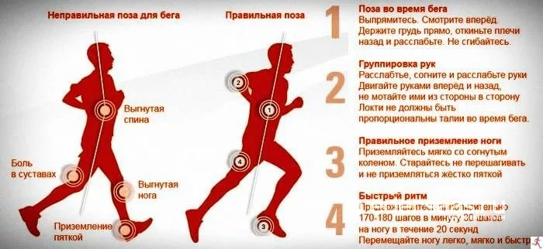  Как правильно бегать?  1. Поза вовремя бега. Выпрямитесь. Смотрите в перед. Держите грудь прямо, оттените плечи назад и расслабьте. Не сгибайтесь.  2. Группировка рук. Расслабьте, согните и расслабьте руки, двигайте руками вперед и назад. Не мотайте ими из стороны в сторону. Локти не должны быть пропорциональны талии во время бега.  3. Правильное приземление ноги. Приземляйтесь мягко, с согнутым коленом. Старайтесь не перешагивать и не приземляться жестко пяткой. |  | 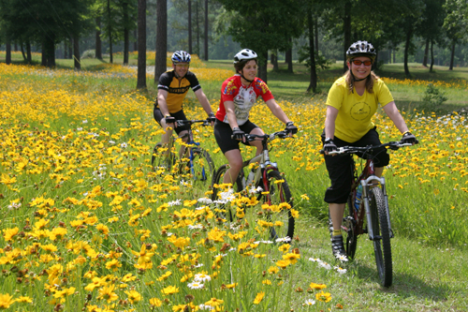  Польза велосипедной прогулки!  1. Во время велосипедной прогулки укрепляются мышцы ног, повышается их выносливость.  2. Улучшается деятельность сердечно -сосудистой и дыхательной системы.  3.Улучшает координацию.  4. Велосипедные прогулки помогают успокоить нервную систему.  